Workflow

Perguntar para os alunos “O que WorkFlow ?” e o que espera aprender

WorkFlow é um fluxo dos processos de negócio.

Falar de um processo de WorkFlow !!!

**Configuração do WorkFlow**

Necessário ter o serviço de HTTP configurado, iremos acessar o Wizard e confirmar no HTTP se o endereço do Path do arquivo esta referenciando a pasta do WorkFlow.

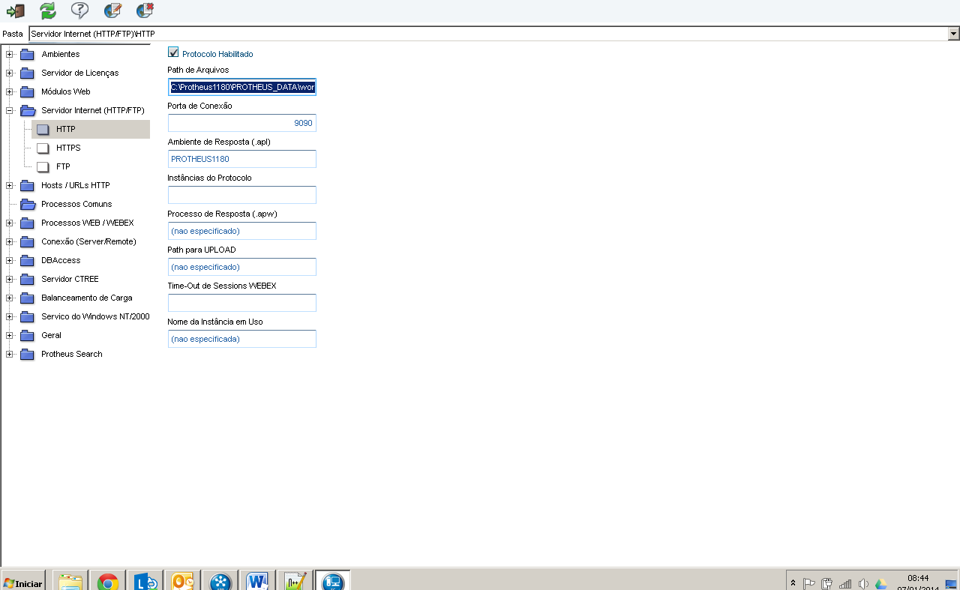

C:\totvs 11\microsiga\PROTHEUS_DATA\workflow\

Necessário para validar “salvar” a pagina com os dados

Acessar o configurador “SIGACFG”

Ambiente->WorkFlow->Contas de E-mail

Configuração da conta do WorkFlow

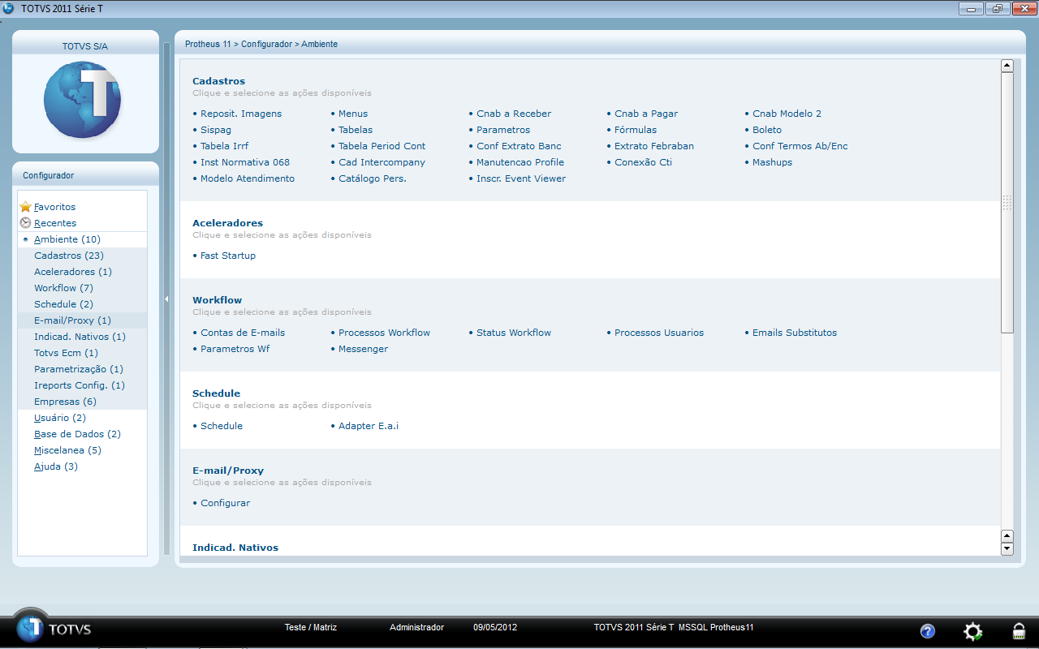

1º Iremos configurar -

Contas de Email

Iremos cadastrar a conta que crie para agente fazer os teste:

Email: [xxxx@gmail.com](mailto:xxxx@gmail.com)   
Senha: xxxxx

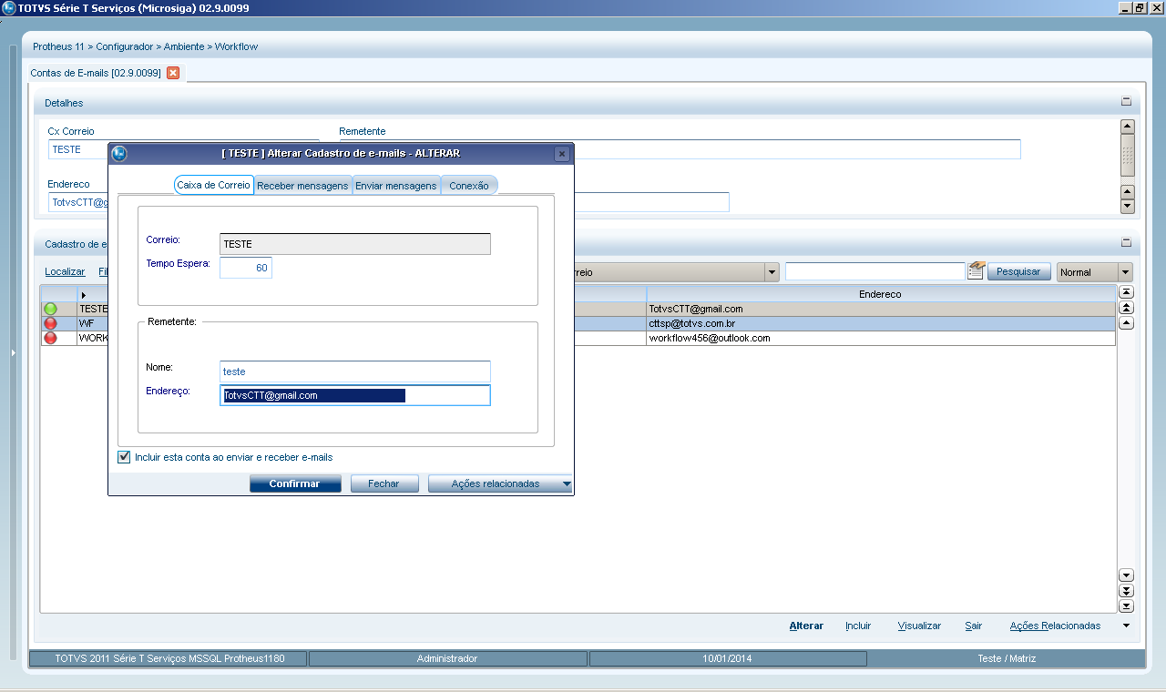

Boas praticas sempre trabalhar com duas contas diferentes no processo de workflow, para evitar problema de spam

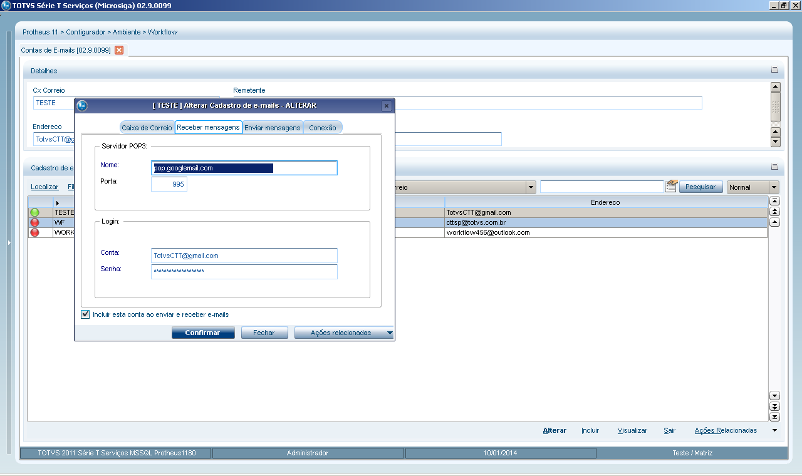

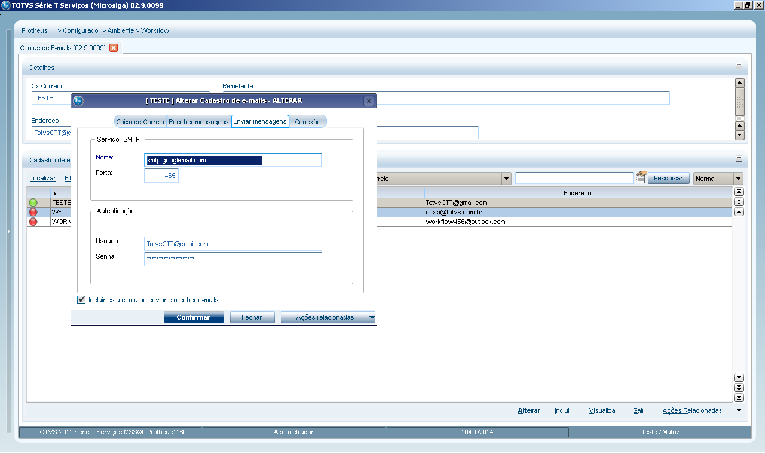

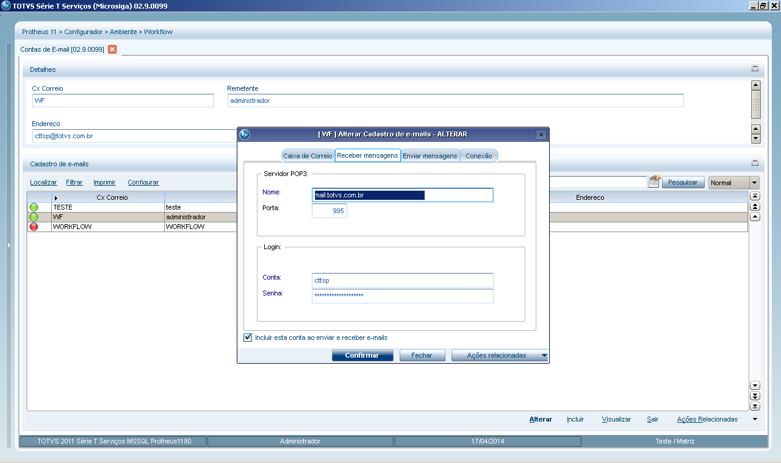

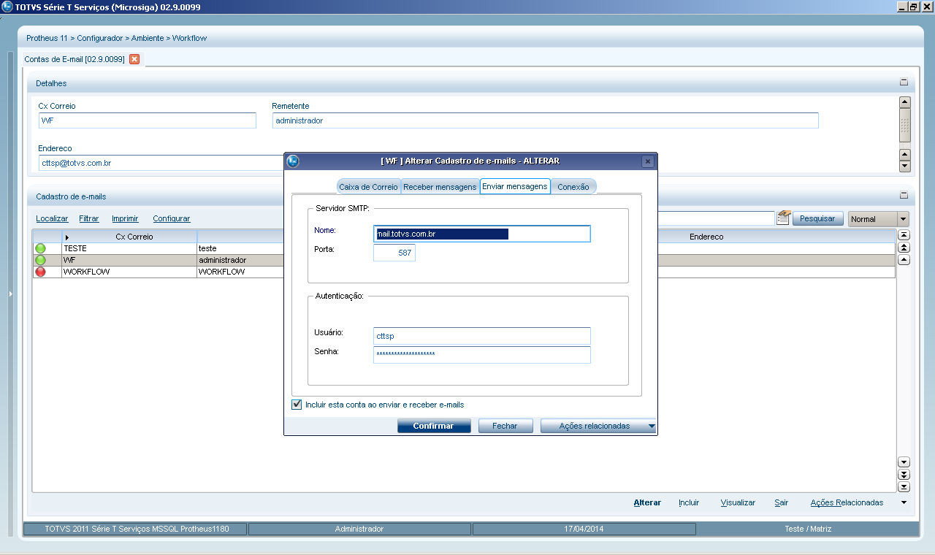

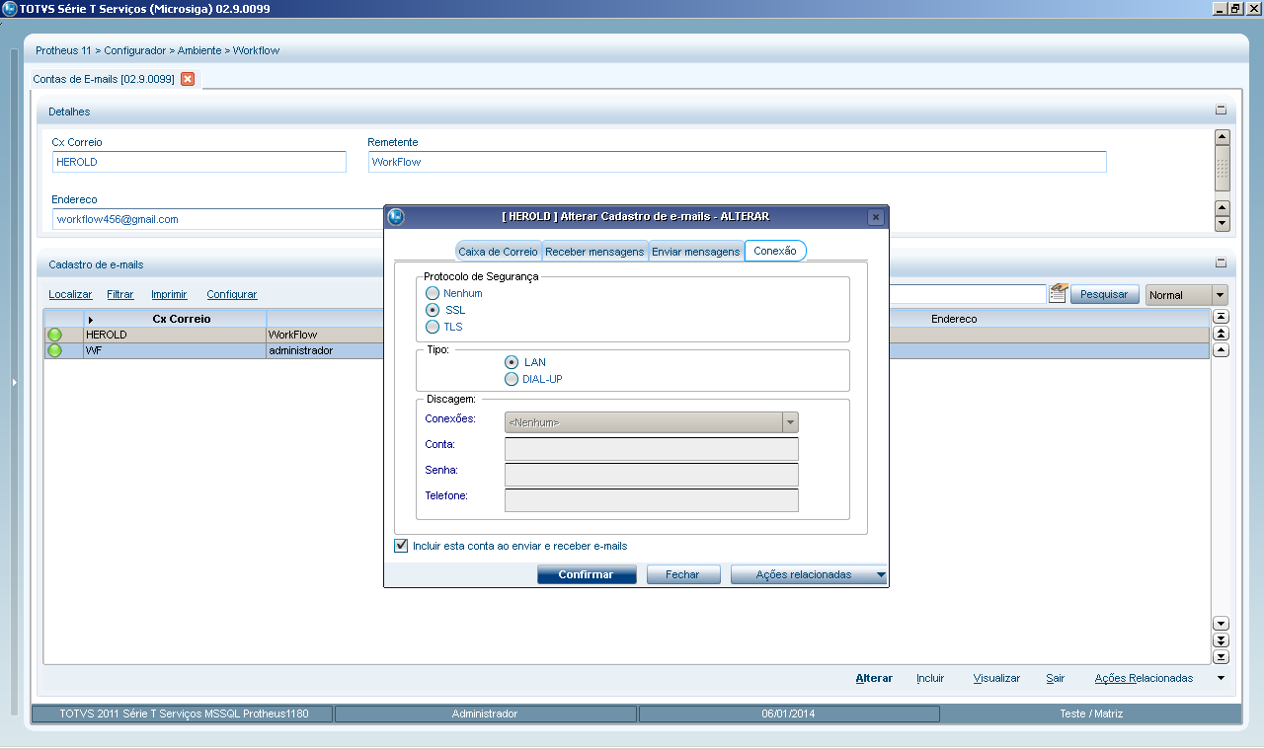

Confirmar os dados e selecionar o Ambiente->WorkFlow->Parâmetros do WorkFlow

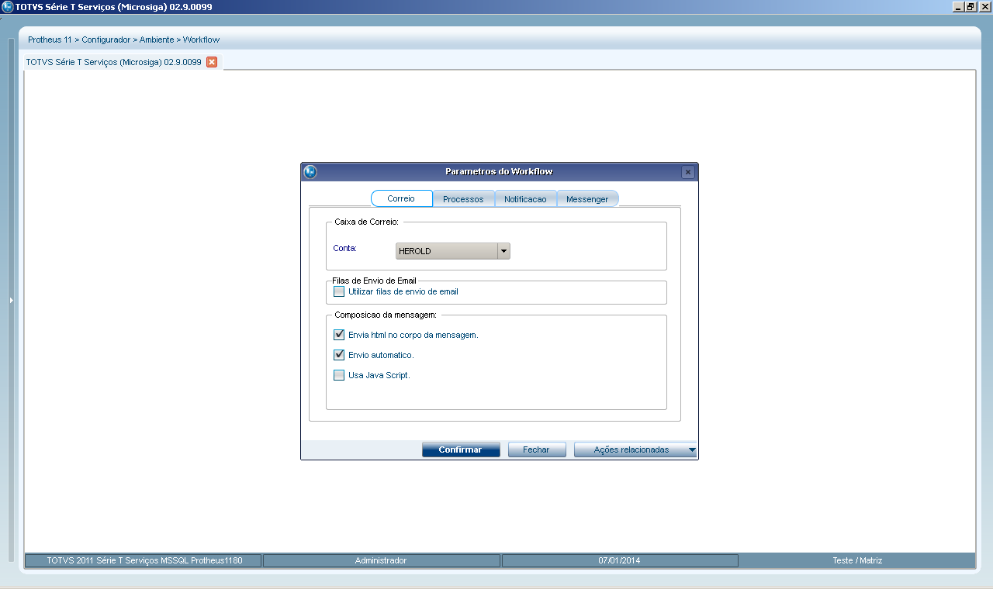

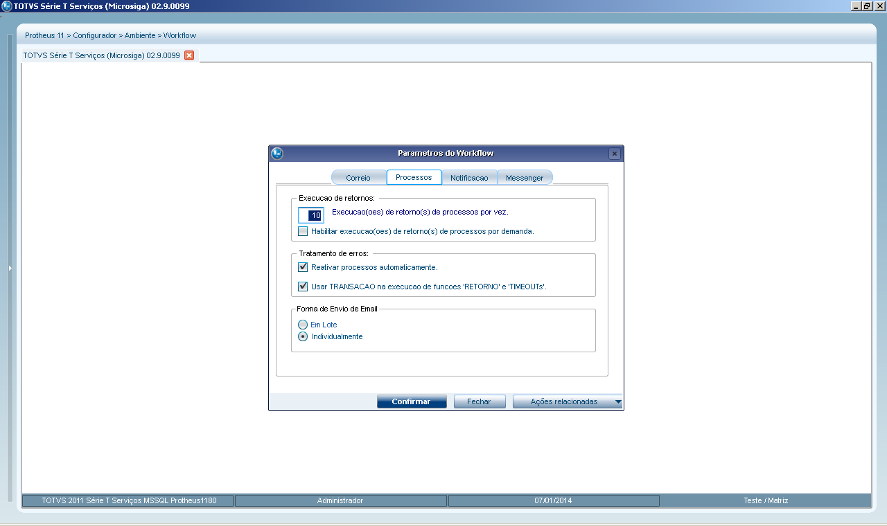

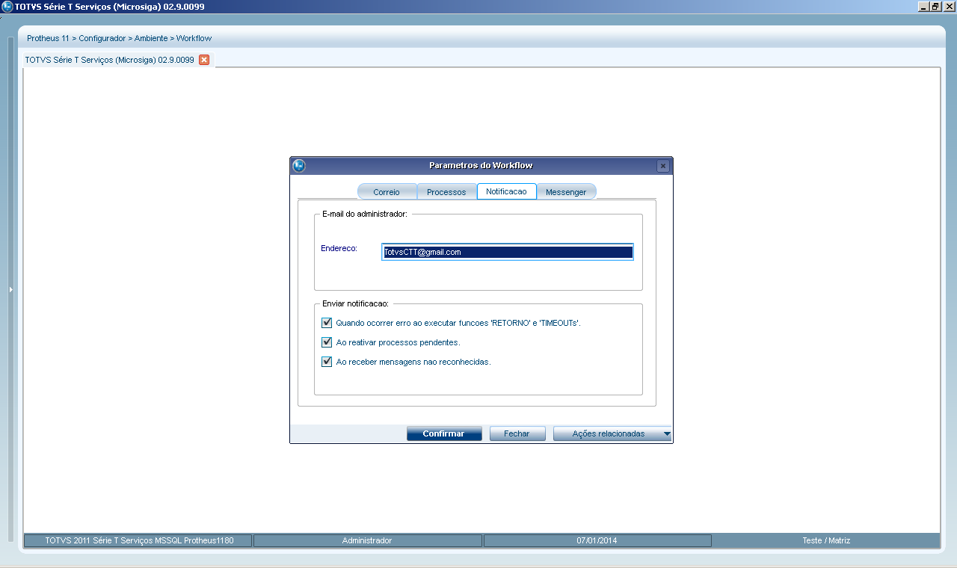

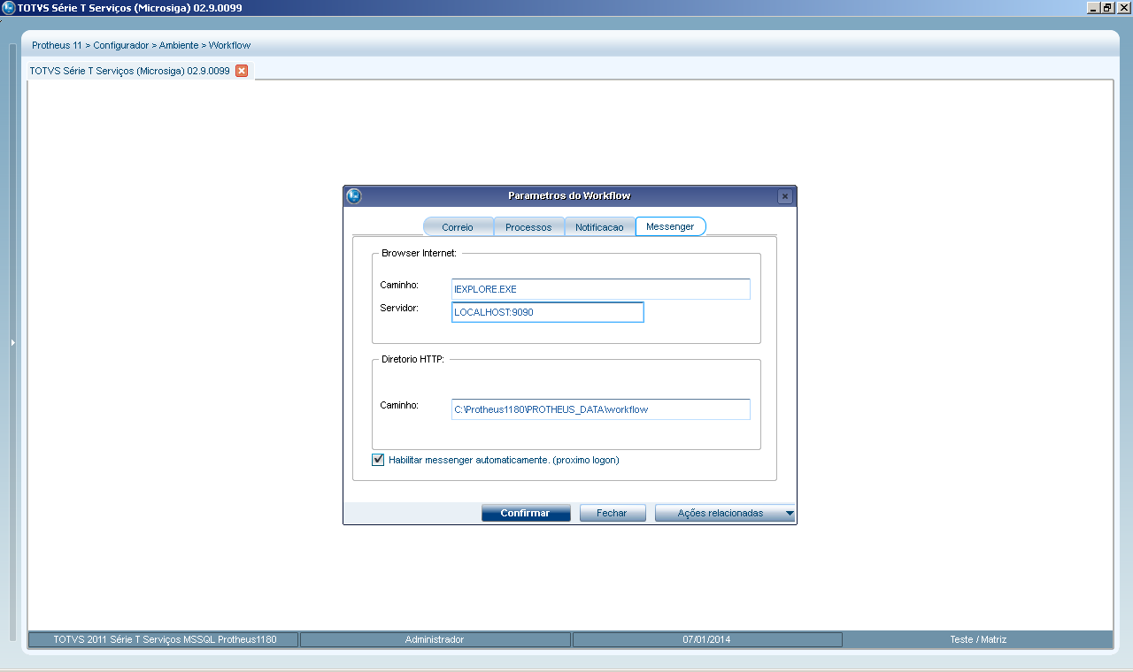

Verificar se criou a pasta WorkFlow no RootPath

Após configurar iremos fazer o teste, acessar o serviço do APPService em modo console

Após subir o/ serviço acessar no modo console acessar Ambiente->WorkFlow->Contas de E-mail, selecionar a conta, ações relacionada selecionar **enviar para todos** depois **receber para todos** verificar o **console**

Casso a conta Pop tiver autenticação SSL necessário verificar o parâmetro: **MV_RELSSL := .T.**

**Após fazer esse processo pode verificar no rootpath que foi criado a pasta workflow**

2 configirar o appserver tecnologia webex

[HTTP]

ENABLE=1

PATH=C:\Protheus1180\PROTHEUS_DATA\workflow

ENVIRONMENT=PROTHEUS1180

PORT=9090

[OnStart]

jobs=JOB_WF

RefreshRate=60

[JOB_WF]

TYPE=WEBEX

ENVIRONMENT=PROTHEUS1180

INSTANCES=1,10

SIGAWEB=WFW

INSTANCENAME=WFW

ONSTART=SIGAWFSTART

ONCONNECT=SIGAWFCONNECT

ONEXIT=SIGAWFWFINISH

WEBHOST=Localhost:9090/wf

PREPAREIN=99,01

[Localhost:9090/wf]

ENABLE=1

PATH=C:\Protheus1180\PROTHEUS_DATA\workflow

ENVIRONMENT=PROTHEUS1180

INSTANCENAME=wf

RESPONSEJOB=JOB_WF

**Programação exemplo HTML**

Ver html

**Programação exemplo AVPL**

**Ver FONTE PRW**

Funções em ADVPL:

<http://tdn.totvs.com/display/public/mp/TWFProcess>

Observacao 3: Se quiser cadastrar seus processos e status de Workflow, para rastrear seus processos pelo Smartclient, VOCE TEM QUE ACIONAR ESTES CADASTROS VIA FORMULA OU ADICIONA-LOS AO SEU MENU POIS A TOTVS OS RETIROU DO SUBMENU DO WORKFLOW. Sao as funcoes: WFA001 (Processos) e WFA002 (Status de Processos).  
  
3) Habilite o servico HTTP apontando o caminho para a mesma pasta que voce definiu na configuracao do Workflow. Segue o exemplo:  
  
[http]  
enable=1  
path=C:\TOTVS 11\Microsiga\Protheus_Data\web  
port=80  
Environment=SEUAMBIENTE  
  
4) E pra finalizar, se o seu workflow estiver mandando o email, o destinatário estiver recebendo, o link estiver abrindo corretamente e na hora que voce vai clicar no enviar ele da uma mensagem de erro, informando que os parametros nao foram recebidos, ISSO NAO TEM NADA A VER COM SEU appserver.ini - se voce nao utiliza WEBSERVICES, tudo que voce vir de exemplo de appserver.ini contendo a expressao "WEBEX" NAO LHE INTERESSA. O problema será ou seu código fonte ou o PARAMETRO MV_WFWEBEX. Para funcionar corretamente deve estar como .F.

